Lỗi phần mềm dẫn tới việc mắc cạn của phà chở khách

ở New York
Theo MI News Network
Ủy ban An toàn Giao thông Quốc gia Mỹ cho biết một lỗ hổng phần mềm kết hợp với việc thuyền trưởng không sử dụng các biện pháp điều khiển dự phòng đã dẫn đến việc một chiếc phà chở khách bị mắc cạn vào năm ngoái ở Thành phố New York.
Phà chở khách tốc độ cao Commodore do Seastreak sở hữu và điều hành, đang di chuyển theo hướng bắc trên Sông Đông thì chiếc phà hai thân này bị mất lái chính và mất điều khiển tốc độ của cả hai thiết bị phản lực nước ở mạn trái và sau đó bị mắc cạn. Một người bị thương nhẹ đã được báo cáo trong số bảy thành viên thủy thủ đoàn và 107 hành khách trên tàu. Vụ mắc cạn đã gây thiệt hại cho con tàu2,5 triệu USD.
Chiếc phà cung cấp dịch vụ đi lại giữa Manhattan và New Jersey, đang thực hiện chuyến thứ hai trong ngày đến Bến phà East 35th Street NYC từ Bến phà Sandy Hook ở Sandy Hook, New Jersey. Sau khi đi qua cầu Brooklyn, một cảnh báo đã được phát cho thấy có sự cố điều khiển đối với các thiết bị phản lực nước ở mạn trái. Thuyền trưởng đã cố gắng kết nối lại các thiết bị phản lực nhiều lần thông qua hệ thống điều khiển chính nhưng không thành công.
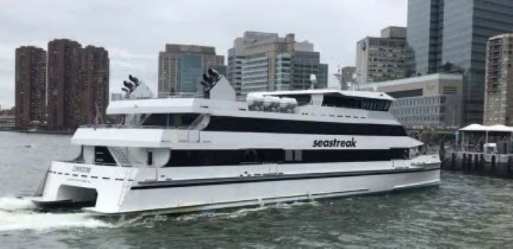
Lúc đầu, thuyền trưởng cố gắng giảm tốc độ tàu, sau đó ông ta cố gắng cho máy chạy lùi hết máy, nhưng chỉ có động cơ và thiết bị phản lực nước ở bên phải phản ứng. Việc này làm cho chiếc phà quay sang mạn phải và chạy chậm lại. Nó trôi ngang qua phía đông của con sông và dạt vào khe hở tương đối hẹp dẫn đến Bushwick Inlet. Chưa đầy hai phút sau khi có báo động, tàu đã mắc cạn. Thân tàu ở mạn trái bị thủng sau khi va vào các cọc chìm trên bờ biển phía bắc của Cửa vào Bushwick và nước biển nhanh chóng tràn vào buồng máy bên trái.
Các nhà điều tra của NTSB phát hiện ra rằng thuyền trưởng chưa bao giờ cố gắng kích hoạt bộ điều khiển dự phòng, bộ điều khiển này có thể được sử dụng để vận hành con tàu khi bị mất điều khiển chính. Họ phát hiện ra rằng các quy trình huấn luyện nâng cao của công ty đối với việc mất khả năng điều khiển lực đẩy hoặc lái có bao gồm việc nhận ra lỗi điều khiển và sau đó ứng phó bằng cách sử dụng điều khiển dự phòng hoặc các giải pháp thay thế khác.
Sau khi tàu bị mắc cạn, một kỹ sư dịch vụ của nhà sản xuất hệ thống điều khiển chính đã xác định ra rằng hệ thống phần mềm đã tạo ra một loạt thông báo lỗi chưa lớn từng có, làm cho thẻ SD của màn hình hiển thị điều khiển phản lực nước và động cơ ở bên trái bị trục trặc. Lỗi này dẫn đến mất màn hình hiển thị cũng như mất động cơ đẩy chính và điều khiển các tia phản lực nước và máy chính chính ở bên trái. Một tháng sau khi ngừng hoạt động, nhà sản xuất đã gửi thư dịch vụ cho khách hàng yêu cầu cập nhật phần mềm để khắc phục sự cố gây ra sự cố trên tàu Commodore.
NTSB xác định nguyên nhân có thể có của việc tàu bị mắc cạn là do mất hệ thống điều khiển chính cho động cơ đẩy và phản lực nước của con tàu hai thân này do lỗi trong phần mềm của nhà sản xuất hệ thống gây ra lỗi thẻ nhớ. Một phần nguyên nhân gây ra tai nạn là do công ty thiếu các quy trình hệ thống quản lý an toàn rõ ràng đối với lỗi hệ thống điều khiển chính và giám sát không hiệu quả việc huấn luyện thủy thủ đoàn về các phương thức đối phó với trục trặc do mất động cơ đẩy và kiểm soát lái tia phản lực nước, dẫn đến việc thuyền trưởng không xác định ra được bản chất của việc mất kiểm soát và/hoặc tiến hành điều khiển dự phòng hoặc tắt động cơ khẩn cấp để dừng tàu.
Báo cáo cho biết: “Việc mất khả năng điều khiển lực đẩy và lái khi di chuyển trong các luồng hoặc di chuyển gần các mối nguy hiểm trước mắt (mắc cạn, lưu thông của các tàu khác, chướng ngại vật), khi mà thời gian phản ứng là rất quan trọng, đòi hỏi các thành viên thủy thủ đoàn phải hành động nhanh chóng để hạn chế tai nạn có thể xảy ra”. “Việc huấn luyện hiệu quả của công ty về việc mất điều khiển lực đẩy và lái giúp tạo dựng sự tự tin và trình độ của thủy thủ đoàn, đồng thời cải thiện khả năng ứng phó của thủy thủ đoàn trong trường hợp khẩn cấp thực tế. Việc huấn luyện phải bao gồm các yêu cầu về trình diễn thực tế các quy trình mất kiểm soát và sử dụng hệ thống dự phòng khẩn cấp. Chủ tàu và người khai thác tàu cần liên tục đánh giá các chương trình huấn luyện để đảm bảo tính hiệu quả của các cuộc thực tập và thực hiện các thay đổi để cải thiện quy trình của hệ thống quản lý an toàn.”
Xem đầy đủ Báo cáo điều tra tai nạn tại đây .
---------------------------------------------------------

